**Alcance del Proyecto**

Versión 1.0

**Federación de árbitros de fútbol**

**Fecha entrega**

15/01/2023

**Integrantes:**

* CAMPOS INGA FLAVIO
* HIDALGO YÁNEZ CARLOS
* LAÑON ANGULO KEVIN
* MARTÍNEZ OCHOA NICOLE
* MENDOZA MEJÍA DIEGO
* TAMAYO FLORES KEVIN

Contenido

1 Descripción del Proyecto 3

1.1 Alcance del Documento 3

1.2 Alcance del Proyecto 3

Tecnologías a ser usadas 4

# Descripción del Proyecto

El programa realiza el 80% de los procesos de forma automática: guardado automático en una base de datos creado para almacenar las fichas técnicas de los nuevos árbitros enviados por la federación española de fútbol, además de realizar el sorteo de los árbitros de forma automática. Esto hará que los procesos de orden, búsqueda y almacenaje de los arbitros sea mas sencillo para el personal encargado.

## Alcance del Documento

El alcance del documento abarca la definición de la arquitectura del producto a través de las vistas de casos de uso, lógica (análisis y diseño), despliegue e implementación, también define los procedimientos del usuario a los que deberá dar soporte y el manejo que se realizará a los datos.

## Alcance del Proyecto

La aplicación por desarrollar consiste en una herramienta que nos ayude a el seguimiento de los árbitros en la liga para poder evaluar su proceso de trabajo, también para poder organizar su trabajo, así como administrar de forma automática toda la gestión del colegiado.

El sistema por desarrollar permitirá que, al finalizar cada jornada, se generan tres informes de actas sobre el partido.

El sistema por desarrollar tendrá registrado todas direcciones de correo necesarias y actualizadas en una base de datos para el sistema.

# Tecnologías para usar

**Framework**

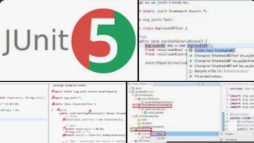

* Utilizaremos el framework de JUnit para realizar las pruebas unitarias del proyecto.

JUnit es un conjunto de bibliotecas creadas por Erich Gamma y Kent Beck que son utilizadas en programación para hacer pruebas unitarias de aplicaciones Java.

**Apache NetBeans IDE 15**

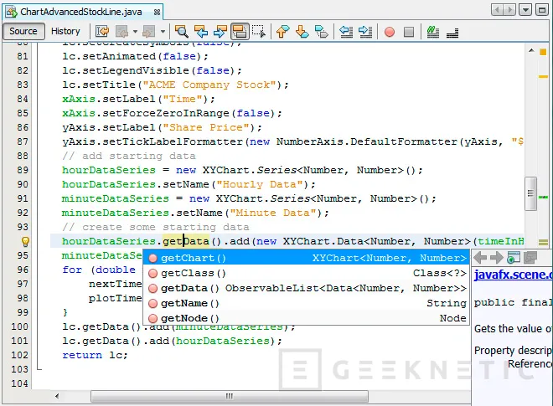

Utilizaremos el ide Apache NetBeans ya que nuestro proyecto será desarrollado completamente en java junto con sus interfaces de usuarios (GUI).

**MySQL y su entorno gráfico Workbench 8.0 CE**

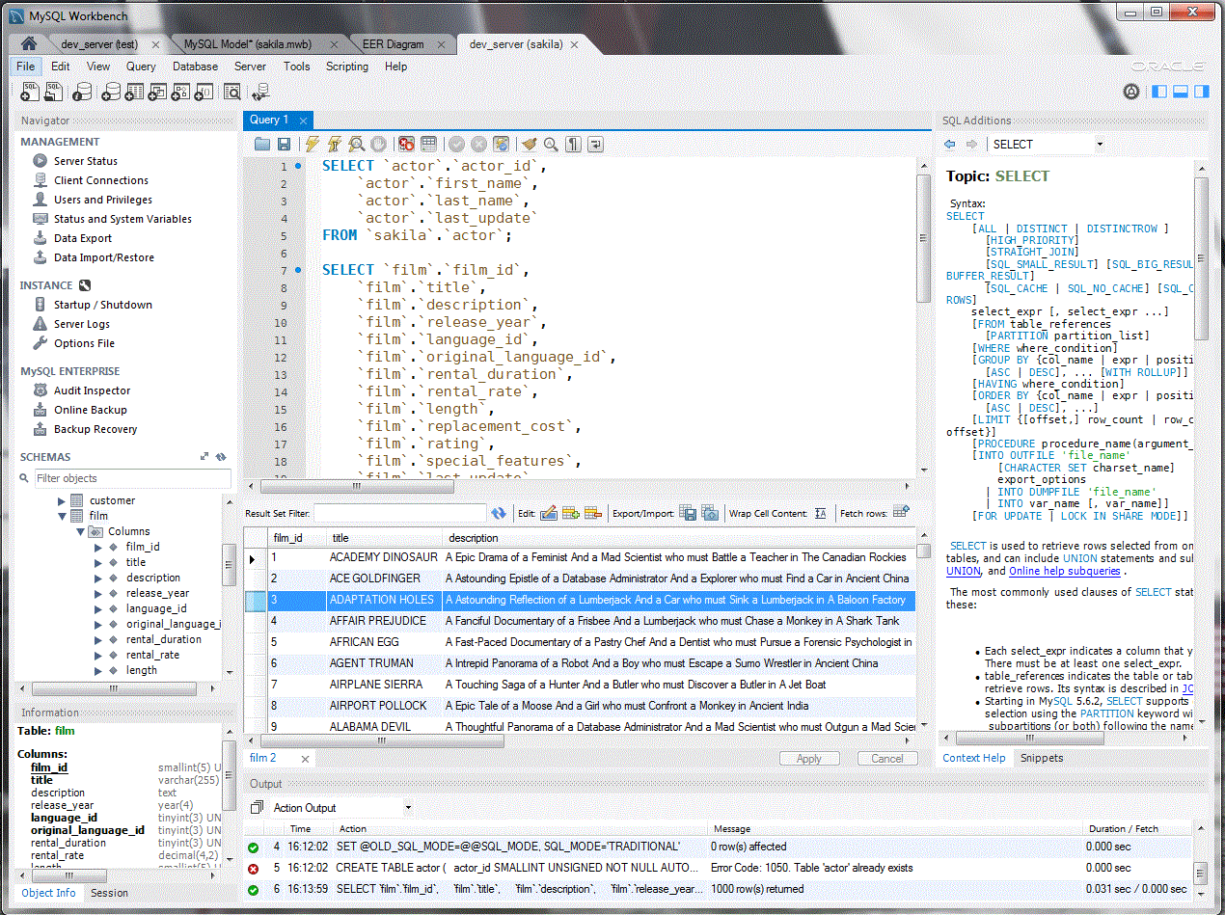

Será el gestor de base de datos, que almacenará la información del proyecto.